Verkeersbesluit – Vaststellen gehandicaptenparkeerplaats op kenteken – De Zalmen - Doorwerth

Burgemeester en wethouders van de gemeente Renkum;

Op grond van artikel 18, eerste lid, onder d, van de Wegenverkeerswet 1994 is het college van burgemeester en wethouders van Renkum bevoegd dit verkeersbesluit te nemen.

Op grond van het Mandaatbesluit gemeente Renkum 2026 (9 december 2025) is de beheerder verkeer namens het college gemandateerd om dit verkeersbesluit te nemen.

OVERWEGINGEN TEN AANZIEN VAN HET BESLUIT:
Nummer: VKB26-02
Wettelijke grondslag
De wettelijke grondslag voor dit verkeersbesluit wordt gevormd door:
- Wegenverkeerswet 1994 (hierna WVW 1994);
- Reglement verkeersregels en verkeerstekens 1990 (hierna RVV 1990);
- Besluit administratieve bepalingen inzake het wegverkeer (hierna BABW).
Doelstelling en motivering
Doelstelling
Uit het oogpunt van het waarborgen van de bruikbaarheid van de weg is het gewenst in de De Zalmen te Doorwerth een gehandicaptenparkeerplaats op kenteken aan te leggen voor een bewoner van De Zalmen.
Motivering
Hierbij is het volgende overwogen:
- dat De Zalmen gelegen is binnen de bebouwde kom van Doorwerth;
- dat deze weg in beheer is bij de gemeente Renkum;
- dat bovengenoemde weg een weg is als bedoeld in artikel 18, lid 1 onder d van de WVW1994;
- dat gelet op dit artikel het college van burgemeester en wethouders van Renkum bevoegd is verkeersbesluiten te nemen voor genoemde weg;
- Dat een bewoner van De Zalmen verzocht heeft in aanmerking te komen voor een gereserveerde gehandicaptenparkeerplaats in de directe omgeving van de woning;
- Dat de aanvrager beschikt over een geldige Europese gehandicaptenparkeerkaart type bestuurder;
- Dat de aanvrager geen beschikking heeft over een parkeergelegenheid op eigen terrein;
- Dat de aanvrager gebruik maakt van de openbare parkeerplaatsen in aan De Zalmen;
- Dat de gemeente van mening is dat weggebruikers met een beperking de mogelijkheid moeten hebben om in de directe nabijheid van de eigen woning te kunnen parkeren aangezien zij daardoor in staat zijn om een actief en mobiel leven te leiden en aan het algemeen
- maatschappelijk verkeer kunnen deelnemen;
- Dat de gemeente, gelet op het voorgaande, daarom gehoor wenst te geven aan het verzoek van de bewoner om een gereserveerde gehandicaptenparkeerplaats aan te leggen in De Zalmen, ten behoeve van het bij de aanvrager in gebruik zijnde motorvoertuig;
Overleg
Onderhavige verkeersmaatregel is besproken met de Politie Oost Nederland. De politie heeft ingestemd met deze verkeersmaatregel. Hiermee is voldaan aan het bepaalde in artikel 24 van het BABW.
Belangenafweging
Door het aanleggen van een gereserveerde gehandicaptenparkeerplaats verdwijnt een reguliere openbare parkeerplaats op De Zalmen. De aanvrager van de gehandicaptenparkeerplaats maakt momenteel ook al gebruik van de openbare parkeerplaatsen in De Zalmen. De gehandicaptenparkeerplaats heeft derhalve weinig gevolgen voor de parkeerdruk in de buurt. Andere parkeerders kunnen gebruik maken van de overige parkeerplaatsen die in de buurt liggen.
Besluiten
Op grond van vorenstaande overwegingen besluiten burgemeester en wethouders:
Door het plaatsen van verkeersbord E6 van Bijlage I van het RVV 1990, voorzien van onderbord OB309 met daarop aangegeven het kenteken van het bij de aanvrager in gebruik zijnde motorvoertuig, op de parkeerplaatsen aan De Zalmen, een gereserveerde gehandicaptenparkeerplaats vast te stellen;
Genoemde verkeersmaatregel uit te voeren zoals aangegeven op de bij dit besluit behorende bebordingtekening;
Dit verkeersbesluit treedt in werking daags na bekendmaking en wordt geëffectueerd op het moment dat het verkeersbord geplaatst is.
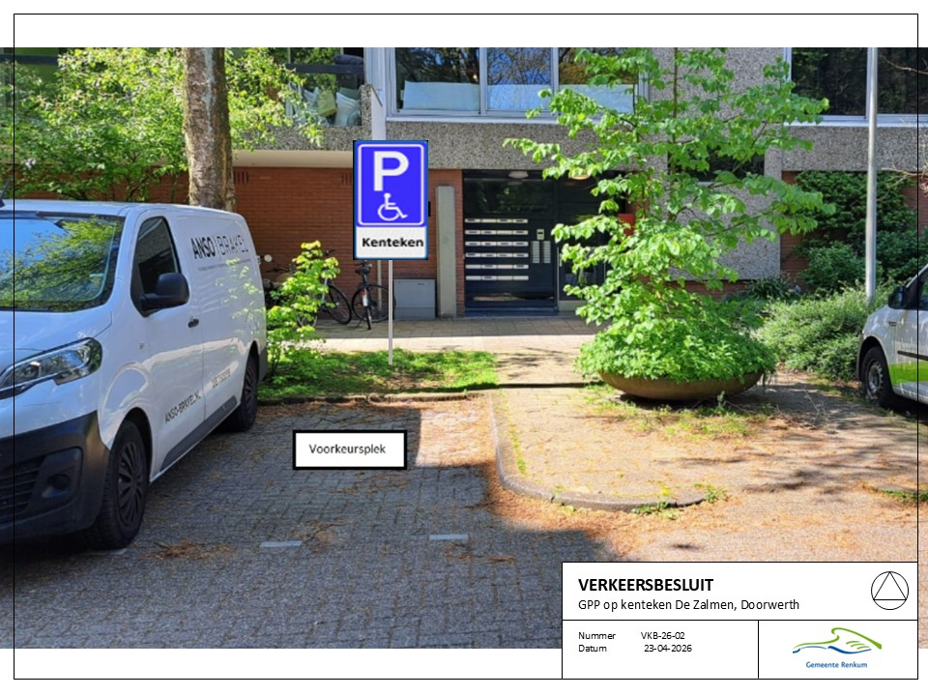

College van burgemeester en wethouders van Renkum, namens dezen,

Beheerder verkeer

Bent u het met dit besluit niet eens, dan kunt u hiertegen bezwaar maken.
In het bezwaarschrift schrijft u tegen welk besluit u bezwaar maakt en waarom u het niet eens bent met ons besluit. Denkt u eraan dat u het bezwaarschrift ondertekent en dat u uw naam en adres vermeldt. U heeft zes weken om het bezwaarschrift in te dienen. De uiterste datum is zes weken na de datum waarop wij het besluit gepubliceerd hebben in het Gemeenteblad. Als u bezwaar maakt, treedt het besluit toch in werking. U richt uw brief aan Burgemeester en Wethouders van Renkum, Postbus 9100 6860 HA, Oosterbeek.
Via https://www.renkum.nl/Bestuur/Klachten_bezwaar_of_beroep/Bezwaar vindt u meer informatie hoe u dit kunt doen.
De gemeente voert dit besluit uit voordat de bezwaarperiode is afgerond, dus als u bezwaar maakt wacht de gemeente niet met uitvoering. Wilt u dat de gemeente wel wacht? Dan kunt u dat bij de rechtbank vragen, door een verzoek tot voorlopige voorziening in te dienen. Hier zijn wel kosten aan verbonden. Voor meer informatie zie: https://www.rechtspraak.nl/Organisatie-en-contact/Rechtsgebieden/Bestuursrecht/Procedures/Paginas/Voorlopig-voorziening.aspx

